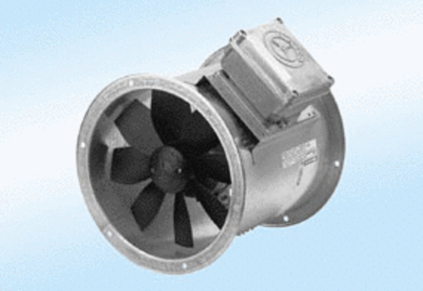Aksijalni cijevni ventilator DZR 60/6 A-ExJedinica za pakiranje: 1 komAsortiman: C
Broj artikla: 0086.0795Proizvođač: MAICO

